МИНИСТЕРСТВО НАУКИ И ВЫСШЕГО ОБРАЗОВАНИЯ РОССИЙСКОЙ ФЕДЕРАЦИИ
федеральное государственное автономное образовательное учреждение высшего образования
«САНКТ-ПЕТЕРБУРГСКИЙ ГОСУДАРСТВЕННЫЙ УНИВЕРСИТЕТ
АЭРОКОСМИЧЕСКОГО ПРИБОРОСТРОЕНИЯ»
КАФЕДРА № 44
ОТЧЕТ
ЗАЩИЩЕН С ОЦЕНКОЙ
ПРЕПОДАВАТЕЛЬ
старший преподаватель |  |  |  | Н.А. Соловьева
должность, уч. Степень, звание |  | подпись, дата |  | инициалы, фамилия

ОТЧЕТ О ЛАБОРАТОРНОЙ РАБОТЕ №1
ДИАГРАММА ПОТОКОВ ДАННЫХ

по курсу: ТЕХНОЛОГИИ ПРОГРАММИРОВАНИЯ
РАБОТУ ВЫПОЛНИЛ
СТУДЕНТ ГР. № | 4341 |  |  |  | Д.Д. Завьялов
 |  |  | подпись, дата |  | инициалы, фамилия

Санкт-Петербург
2025
Требования к лабораторной работе № 1
«Диаграмма потоков данных» по курсу
«Технология программирования»

В качестве рассматриваемого объекта анализа следует брать такую систему, которая работает в реальном мире. Часть функций системы может быть реализована программно, но не все.
Во многих примерах присутствуют ошибки. Копировать примеры не надо.
На 2 уровне должно быть рассмотрено взаимодействие со всеми внешними сущностями.
Диаграммы соседних уровней должны совпадать по количеству и содержанию потоков данных, для которых декомпозируемый процесс является источником или приемником.

На всех диаграммах один и тот же элемент должен называться одинаково.
На диаграмме 3 уровня декомпозируемый фрагмент следует поместить в рамку. Элементы второго уровня, попавшие на 3 уровень для наглядности взаимодействия, должны помещаться за рамкой.

Количество элементов
1. На контекстной диаграмме (уровень 1) не менее 6 внешних сущностей;
2. На диаграмме уровня 2 (декомпозиция контекстной диаграммы) не менее 10 процессов и не менее 2 накопителей, каждый из которых взаимодействует с несколькими процессами.

Номер варианта – 4
Конный клуб
1. Подробное описание работы системы
Система управления конным клубом представляет собой комплекс взаимосвязанных процессов, обеспечивающих взаимодействие между клиентами, сотрудниками и внешними организациями. Клиенты начинают взаимодействие с системой через регистрацию, где предоставляют свои личные данные, включая контактную информацию и медицинские противопоказания. Эти данные сохраняются в базе данных клиентов, которая используется для последующей идентификации и персонализации услуг. После регистрации клиент может подать запрос на бронирование занятия, указав предпочтительное время и тип услуги. Система проверяет доступность лошадей и тренеров, обращаясь к базе данных лошадей и расписанию тренеров, после чего подтверждает бронирование или предлагает альтернативные варианты. Подтвержденное бронирование фиксируется в расписании, а клиент получает уведомление с деталями занятия и ссылкой на оплату.
Оплата услуг осуществляется через интегрированные платежные сервисы, где система проверяет статус транзакции и в случае успеха генерирует электронный чек. Если клиент отменяет занятие менее чем за 24 часа до начала, система автоматически начисляет штраф, списывая средства с его счета или блокируя возможность записи до погашения долга. Все финансовые операции, включая доходы от занятий, расходы на закупки и штрафы, записываются в финансовый журнал, который синхронизируется с бухгалтерскими программами для формирования отчетов. Бухгалтерия получает ежемесячные сводки с детализацией доходов и расходов, а также налоговые декларации, подготовленные системой в соответствии с требованиями законодательства.
Управление здоровьем лошадей осуществляется через ветеринарный модуль. Ветеринары вносят в систему данные ежедневных осмотров, включая состояние копыт, температуру и поведенческие особенности. Эти записи сохраняются в медицинских картах лошадей, которые хранятся в отдельном архиве. Система анализирует историю прививок и плановых процедур, автоматически напоминая ветеринару о необходимости вакцинации или дегельминтизации. Если лошадь заболевает, ее временно исключают из расписания, а клиентам, забронировавшим ее, предлагают замену.
Инвентарный учет ведется в режиме реального времени. Система отслеживает остатки кормов, медикаментов и амуниции, используя данные из инвентарной ведомости. При достижении минимального запаса система формирует заказ поставщику, учитывая историю цен и сроки доставки. Поставщики получают автоматически сгенерированные заказы, а после отгрузки товара подтверждают выполнение через платформу. Приемка поставок включает сверку накладных с фактическим количеством и качеством товара. В случае расхождений система инициирует претензионную процедуру, фиксируя детали в базе данных поставщиков для дальнейшего анализа.
Формирование расписания занятий учитывает нагрузку лошадей и тренеров. Система распределяет занятия так, чтобы каждая лошадь не работала более 4 часов в день, а тренеры имели перерывы между уроками. Расписание корректируется в реальном времени при отменах или переносах, уведомляя всех участников по электронной почте или через мобильное приложение. Тренеры имеют доступ к своему графику через личный кабинет, где также могут отмечать прогресс клиентов, вносить рекомендации по тренировкам и запрашивать замену лошади в случае необходимости.
Обратная связь от клиентов собирается через онлайн-формы или мобильное приложение. Система анализирует отзывы, выделяя частые жалобы на качество услуг, поведение тренеров или состояние лошадей. Если негативные отзывы повторяются, адмицнистратор получает уведомление для проведения внутренней проверки. Положительные отзывы публикуются на сайте клуба, а клиенты, оставившие их, получают бонусы в виде скидок на следующие занятия.
Управление тренерами включает учет их квалификации, расписания и нагрузки. При приеме на работу в систему вносятся данные о сертификатах, специализации и предпочтительном графике. Система предотвращает перегрузки, ограничивая количество занятий в день, и автоматически подбирает замену, если тренер заболевает или уходит в отпуск. Ежемесячно формируются отчеты о работе тренеров, включая количество проведенных занятий и средние оценки от клиентов.
Государственные органы получают доступ к отчетности через защищенный канал. Система формирует документы по утвержденным шаблонам, включая налоговые декларации, данные о лицензировании и отчеты о соблюдении санитарных норм. Все документы подписываются электронной подписью руководителя клуба и отправляются в соответствующие инстанции в установленные сроки.
Каждый процесс в системе взаимосвязан: например, отмена занятия клиентом приводит к обновлению расписания, пересчету финансовых показателей и, при необходимости, корректировке нагрузки лошади. Данные из всех модулей объединяются в единую аналитическую панель, где администратор может отслеживать ключевые метрики: выручку, заполняемость занятий, состояние инвентаря и репутацию клуба. Автоматизация рутинных задач, таких как напоминание клиентам о занятиях или заказ кормов, снижает риск человеческих ошибок и позволяет сотрудникам сосредоточиться на качестве услуг.

2. Список источников
Сайт конноспортивного клуба «Комаров», URL: https://kskkomarovo.ru/ (дата обращения 02.04.2025)
Сайт конноспортивного клуба «Wester Horse», URL: https://westernhorse.ru/ (дата обращения 09.04.2025)
Сайт конного центра «Простор», URL: https://www.ksk-prostor.ru/ (дата обращения 13.04.2025)

3. Контекстная диаграмма (уровень 1):
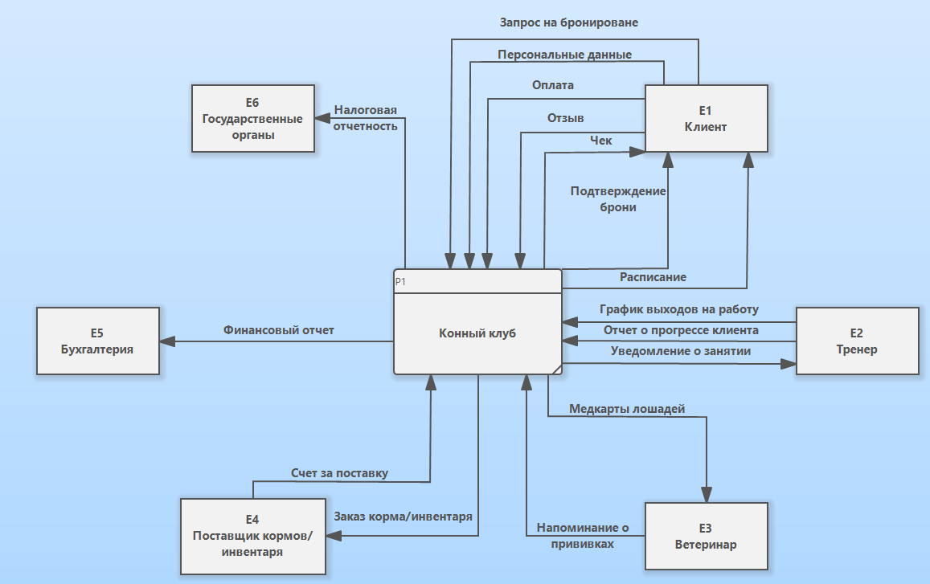
Рисунок 1 – Контекстная диаграмма

4. Декомпозиция целого (уровень 2):
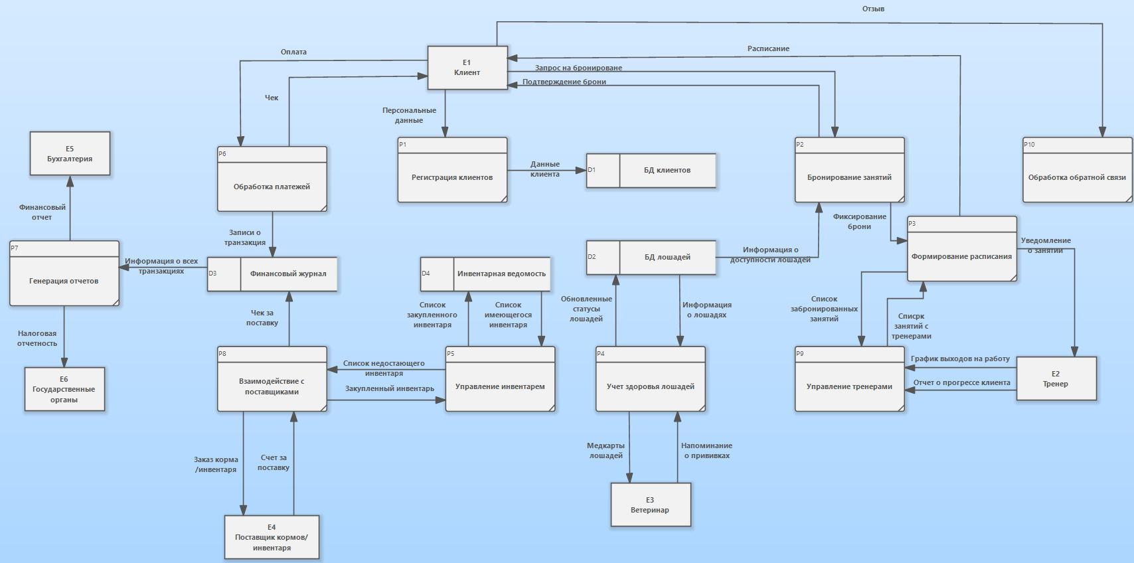
Рисунок 2 – Декомпозиция целого
5. Декомпозиции процессов (уровень 3):
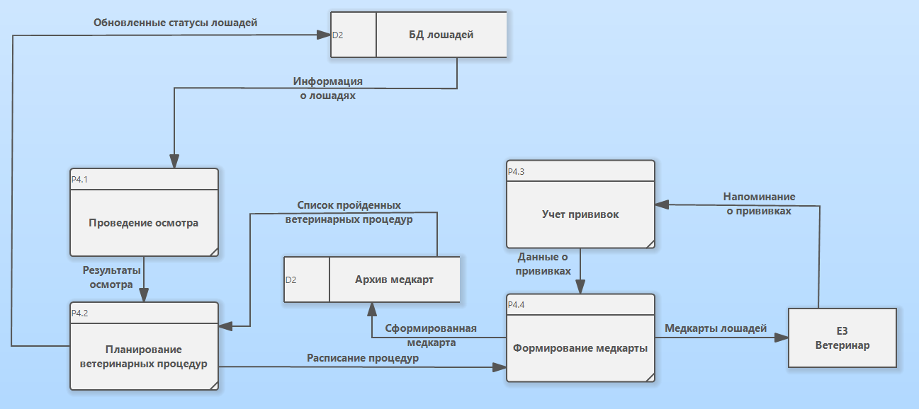
Рисунок 3 – Декомпозиция процесса учета здоровья лошадей

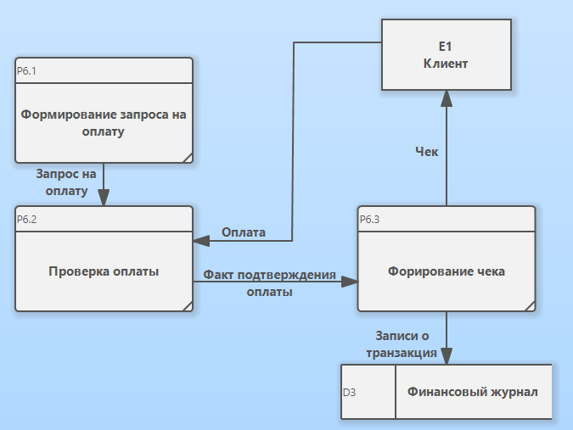
Рисунок 4 – Декомпозиция процесса обработки платежей

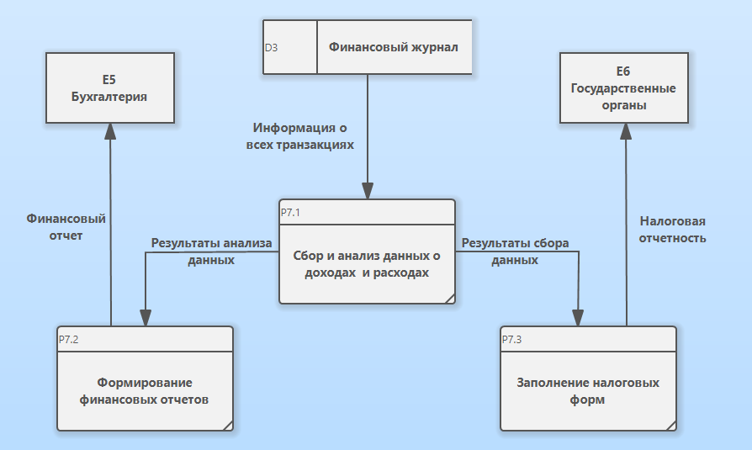
Рисунок 5 – Декомпозиция процесса генерации отчетов

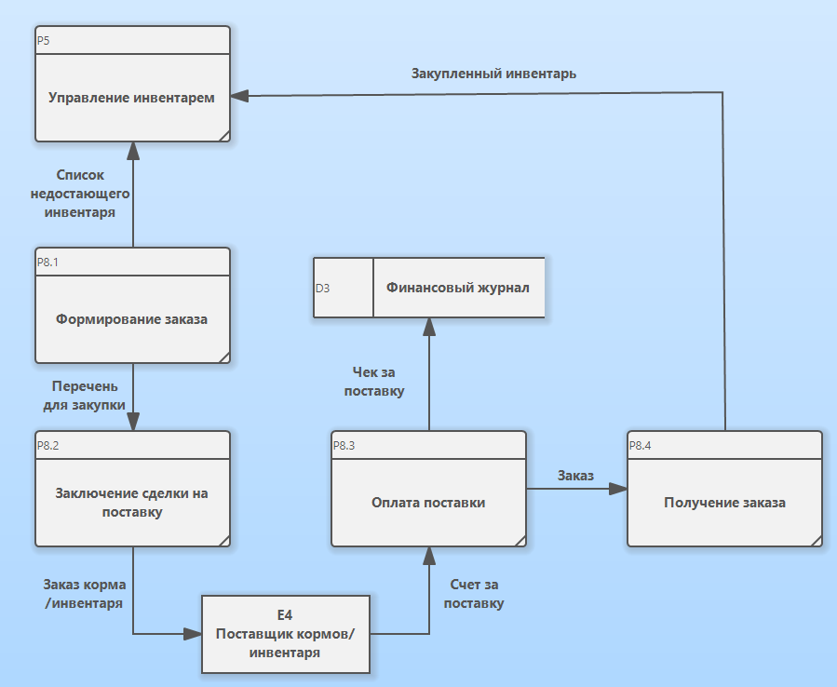
Рисунок 6 – Декомпозиция процесса взаимодействия с постовщиками

6. Анализ проведенной работы:
Анализ масштабного процесса работы конного клуба позволил выявить ключевые подпроцессы и взаимодействия, необходимые для его успешного функционирования. Построенные диаграммы потоков данных позволяют наглядно рассмотреть взаимодействия системы работы конного клуба с внешними сущностями и их влиянием на ее работу.
Таким образом, проведенный анализ является важным в разработке информационной системы, что позволяет ей конкурировать на рынке услуг и предоставлять высококачественную работу своим клиентам.

